Exercício 14: Considere a seguinte sentença – “Se um polígono é um quadrilátero, então o mesmo tem 4 lados”. Escreva em linguagem natural as sentenças: a inversa, a recíproca e a contrapositiva, desta sentença.

Inversa: Se um polígono não é um quadrilátero, então ele não tem quatro lados.

Recíproca: Se tem 4 lados, então é um polígono quadrilátero.

Contrapositiva: Se não tem 4 lados, então não é um polígono.

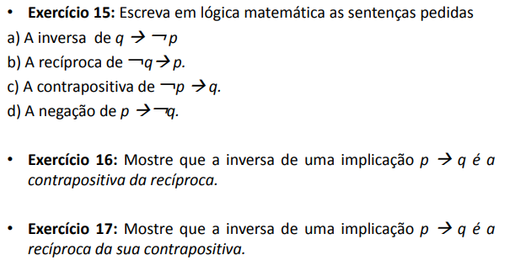

15.

1. ~p -> q
2. p -> ~q
3. ~q -> p
4. (p -> ~q = p ^ q) = (~(p->~q) = ~p v ~q)